|  |  |  |
| --- | --- | --- |
| **問題** | **實驗組** | **控制組** |
| 1 | 經過課程後，你是否對人工智慧有更多認識？能否簡述你在課堂中學習到哪些人工智慧相關知識？ | |
| 2 | 在課程中，你認為最大的學習困難是什麼？老師的教法或教材(教學投影片、學習單、模擬平台等)是否有解決你的學習困難？ | 在課程中，你認為最大的學習困難是什麼？老師的教法或教材(教學投影片、學習單等)是否有解決你的學習困難？ |
| 3 | 在課程中，主要有三個課堂活動，包含「老師講解概念」、「平台上操作與觀察相關概念」、「透過程式設計實作概念」，這些活動個別對你有什麼幫助？ | 在課程中，主要有兩個課堂活動，包含「老師講解概念」、「透過程式設計實作概念」，這些活動個別對你有什麼幫助？ |
| 4 | 在課程中填寫學習單時，搭配視覺化模擬輔助學習平臺是否有幫助你學習人工智慧？如何幫助(例如：改變類神經網路的輸入值以理解運算過程、拖曳貓狗圖片以理解資料搜集、觀察學習演算法的執行過程以理解權重如何自動調整)？你最喜歡哪一個功能(例如：更改貓咪花紋、健康分數的計算、昆蟲資料的分類流程)？ |  |
| 5 | 課程的學習單元中(例：類神經元模型、權重與誤差、激勵函數、學習演算法)，哪個單元最困難？為什麼困難(例如: 太過抽象、運算過程複雜)？視覺化模擬輔助學習平臺是否有幫助你解決學習困難？如何幫助？ | 課程的學習單元中(例：類神經元模型、權重與誤差、激勵函數、學習演算法)，哪個單元最困難？為什麼困難(例如: 太過抽象、運算過程複雜)？ |

訪談名單

|  |  |
| --- | --- |
| 班級 | 學生座號、姓名 |
| 101 | 09 張仲忻、10 莊喬喆、18 蔡兆翔、22 艾芯羽、28 林倢安、31 許芸瑄 |
| 103 | 20 涂佑溦、21 翁珮瑜、22 高培禎、25 梁鈺旋、27 連玟棋、35 鄭苡璇 |
| 112 | 02 翁子甯、15洪翌樺、25 黃昱綺、29 萬芊妤、32 褚育廷、37 鍾可星 |
| 113 | 02 林亮倢、04 林恩賢、08 張齊元、21 陳思庭、22 曾雅筠、31 蔡昕辰 |

P.S 以第三、四單元隨堂測驗挑選

改變類神經網路的輸入值以理解運算過程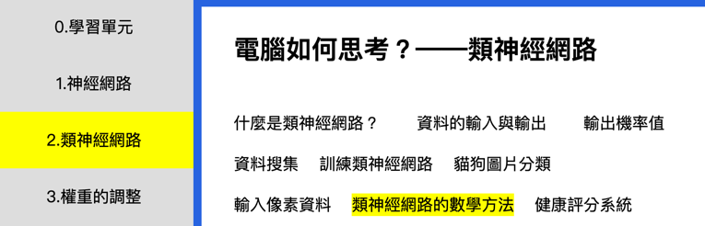

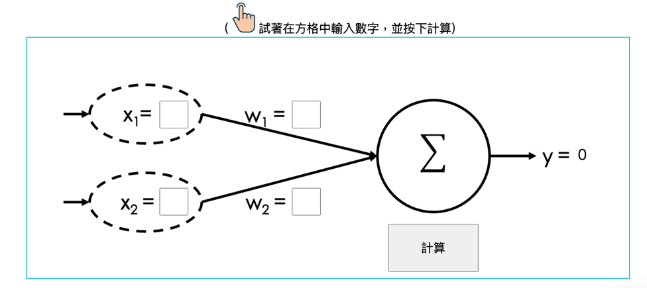

拖曳貓狗圖片以理解資料搜集

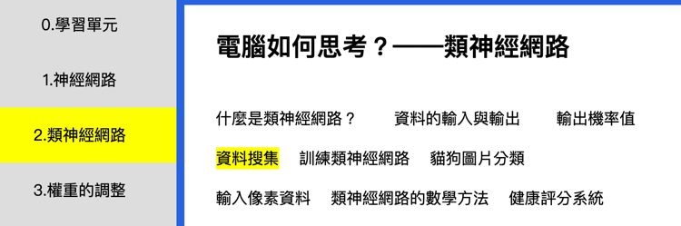

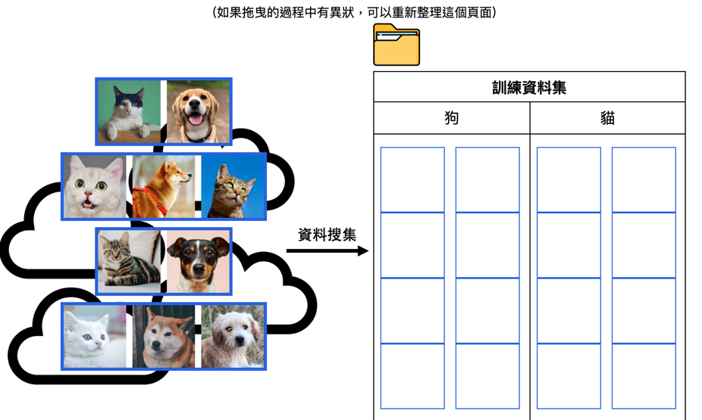

觀察學習演算法的執行過程以理解權重如何自動調整

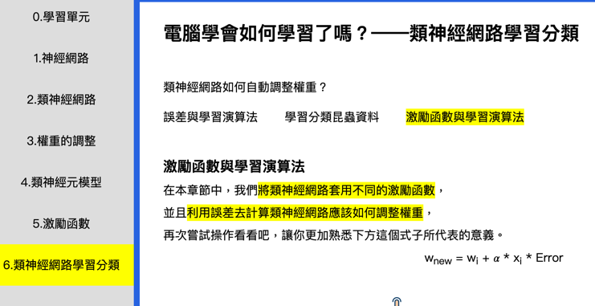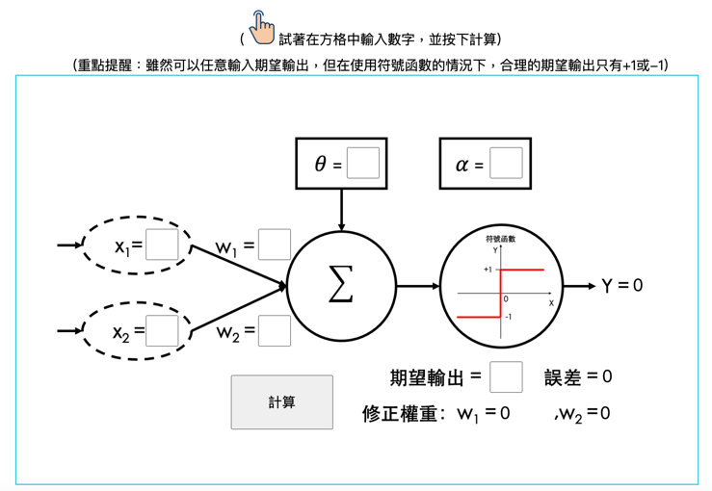

更改貓咪花紋

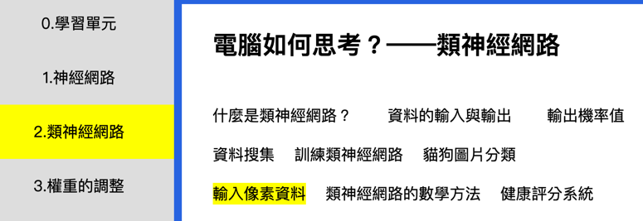

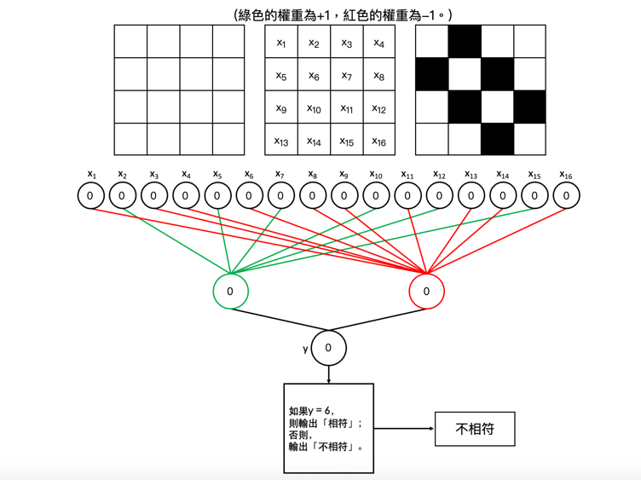

健康分數的計算

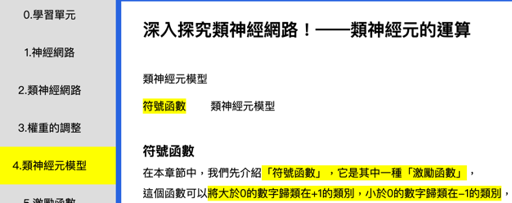

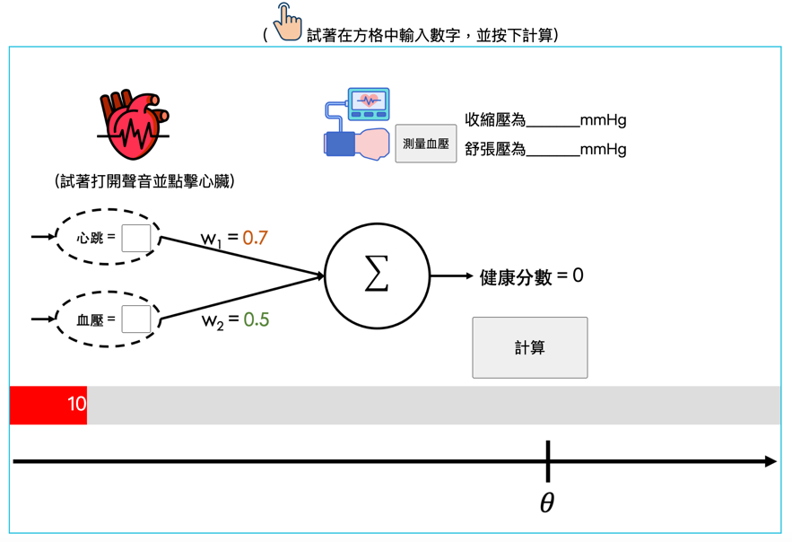

昆蟲資料的分類流程

